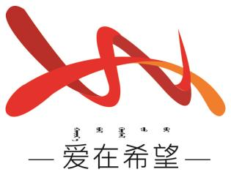
通辽经济技术开发区
新城街道希望新城社区工作简报

主办：希望新城社区党委 2026年4月21日
开展“全民阅读周”红色共读分享会活动
为深入推进 “全民阅读” 活动开展，传承红色文化精神，丰富辖区青少年精神文化生活，营造爱读书、读好书、善读书的良好氛围，2026年4 月21日，希望新城社区联合开发区一小三年一班，开展“全民阅读周”红色共读分享会活动。
活动现场，社区工作人员与小学生们齐聚一堂，围绕沈石溪经典著作《狼王梦》展开读书分享。孩子们踊跃发言，结合书中情节分享阅读感悟，交流角色理解，畅谈从故事中收获的勇气、坚持与责任，在沉浸式阅读与互动交流中感受文学魅力，提升阅读与表达能力。分享环节结束后，社区工作人员为积极参与的孩子们送上书包、精美贴纸等小礼品，鼓励大家坚持阅读、勤于思考，在书籍中汲取成长力量，传承优良品格。
此次共读分享会，既激发了青少年的阅读兴趣，也搭建了社区与学校共建共育的桥梁。下一步，希望新城社区将持续开展形式多样的全民阅读活动，让书香浸润社区，以文化力量助力文明社区建设。
希望新城社区
2026年4月21日
影像资料：

